Tisková zpráva Praha, 13. 6. 2016

MUDr. Lukáš Frajer: Díky plastické chirurgii mohou transsexuálové žít svůj vysněný život

Narodili se fyzicky jako muži či ženy, mají dívčí a chlapecká jména, rodiče je oblékali tak, jak náleží, přesto obvykle už od dětství sami cítí, že je to jinak. Řeč je o transsexuálech. Této problematice se od roku 2006 věnuje plastický chirurg centra estetické medicíny Perfect Clinic a FN Motol, MUDr. Lukáš Frajer.

Transsexualita vyjadřuje rozpor mezi vrozeným pohlavím dotyčné osoby a pohlavím, jakou se daná osoba cítí být. Není úchylkou, zvráceností ani nemocí. Transsexualita je poruchou pohlavní identity, která je vrozená. Člověk postižený touto poruchou má genetickou, tělesnou a hormonální výbavu, která přísluší jednomu pohlaví, jeho sexuální identifikace však náleží pohlaví opačnému. Řešením je chirurgická konverze pohlaví, tedy přeměny tělesného pohlaví.
O návrhu na chirurgickou konverzi rozhoduje Odborná komise pro provádění změny pohlaví transsexuálních pacientů. Celý proces je dlouhodobý, diagnóza transsexuality musí být přesně stanovena sexuologem, následuje kromě hormonální léčby i psychoterapie. Omyl v diagnóze a chybné rozhodnutí k chirurgické přeměně by znamenaly fatální následky.

„Chirurgická konverze má svá rizika a úskalí, toto jsou obecně velké a rozsáhlé výkony - odstranění pochvy, vaječníků, prsou; u mužů varlat, potom následné rekonstrukce, které mohou mít řadu komplikací, proto někteří pacienti tento výkon vůbec nepodstupují a ponechávají si genitál svého původního pohlaví. Je zde mnoho možností a variant, proto není výjimkou transsexuál FtM (Female to Male, tedy žena měnící se na muže) po odstranění prsů, s rekonstruovaným penisem i vagínou,” říká doktor Frajer, který byl členem komise v rámci svého působení ve FN Bulovka a provedl na 300 těchto operací.

Operace genitálu
“Současná medicína dokáže poměrně zdařile provést kopie primárních či sekundárních pohlavních znaků daného pohlaví,” potvrzuje lékař, ale funkci jako u zdravého jedince prý zatím nahradit neumí. Prakticky to znamená, že daní jedinci nemohou mít vlastní děti po dokončené chirurgické a legislativní přeměně. “Děti mohou mít samozřejmě před vlastní chirurgickou přeměnou a pokud tomu tak je, tak jsou činěny legislativní změny i v rámci opatrovnického soudu u nezletilých dětí. Pokud žijí pacienti v manželství, musí být před samotnou komisí manželství ukončeno rozvodem,” vysvětluje Frajer.

Jak se rekonstruje penis?
Rekonstrukčních technik je celá řada, od prostých kožních laloků z oblasti třísel či mikrovaskulárních přenosů z oblasti zad, což je nyní asi metoda číslo jedna. U někoho zůstane zachována možnost i "klasického" pohlavního styku, samozřejmě bez možnosti klasické ejakulace.

Jak vagína?
Vytvoření neovagíny je prováděno z penisu a šourku jedince. Tento způsob rekonstrukce bývá velmi zdařilý a "zamaskováním" pubickým ochlupením často k nerozeznání od „originálu“. Nervová zakončení klitorisu jsou vytvořena z části žaludu na nervově cévní stopce, proto je jedinec schopen dosáhnout orgasmu. Další a méně používanou technikou je rekonstrukce z části tlustého střeva.
Každá z metod má opět své klady a zápory a pacient/ka si může vybrat, jaká technika se mu zamlouvá více.

Operace prsou u MtF (muže na ženu)
Společně se změnou pohlaví, přichází u transsexuála, který mění pohlaví mužské na ženské, také problematika zvětšení prsou. „Po zavedení hormonální léčby dochází ke změnám v oblasti "mužské prsní žlázy" a prsa začnou růst. Růst prsů je značně individuální, někdy dorostou i do velikosti, že jsou tito pacienti natolik spokojeni, že není třeba žádné operační léčby. Někdo touží po velkých prsou již od začátku, někdo podstupuje tento výkon, aby se více přiblížil ženskému pohlaví. Navíc výkon není případně hrazen zdravotní pojišťovnou, je plně hrazen klientem. Dle mého odhadu zvětšení prsou implantáty podstupuje zhruba jedna čtvrtina transsexuálů. Rozhodně není zanedbatelný fakt ekonomický, reálně by jich tento zákrok možná podstupovalo více,“ mluví ze zkušenosti plastický chirug Lukáš Frajer, který právě tyto operace v privátním zařízení Perfect Clinic také provádí.

Jaký je tedy postup při zvětšení prsou u muže? Je srovnatelný se stejným zákrokem u ženy? „V podstatě je toto stejné před operací, při operaci i pooperačně jako u klasické "kosmetické augmentace” žen. Z pohledu chirurga to není rozdíl nijak zásadní, anatomie je stějná u obou pohlaví, i když jsou zde růžné odchylky. Mužské prso po hormonální změně je spíše více gynecomastií (zvětšenými prsními žlázami) než klasickým prsem, proto i tvar tomu pak většinou odpovídá. Je rozhodně rozdílná struktura a anatomie žlázy u normálně hormonálně vyvíjecím se prsu u ženy v pubertě a u pacienta beroucí ženské pohlavní hormony v období pozdní puberty či dospělosti,” vysvětluje dr. Frajer.

Pokud je diagnóza správná, tak cílem transsexuála je vypadat, chovat se a vnitřně se cítit jako druhé pohlaví, proto dobře provedená rekonstrukce či následná augmentace prsou takovým pacientům závratně zvyšuje sebevědomí a začleňuje je do společnosti. Dá se říci, že jim splní sen žít život, jaký si přejí.

Pozn.
V roce 2012 došlo k legislativním změnám, žádosti o změnu pohlaví již neposuzují komise v jednotlivých nemocnicích, kompetentní je komise zřízená ministerstvem zdravotnictví, ve které již plastický chirurg není delegovaným členem.

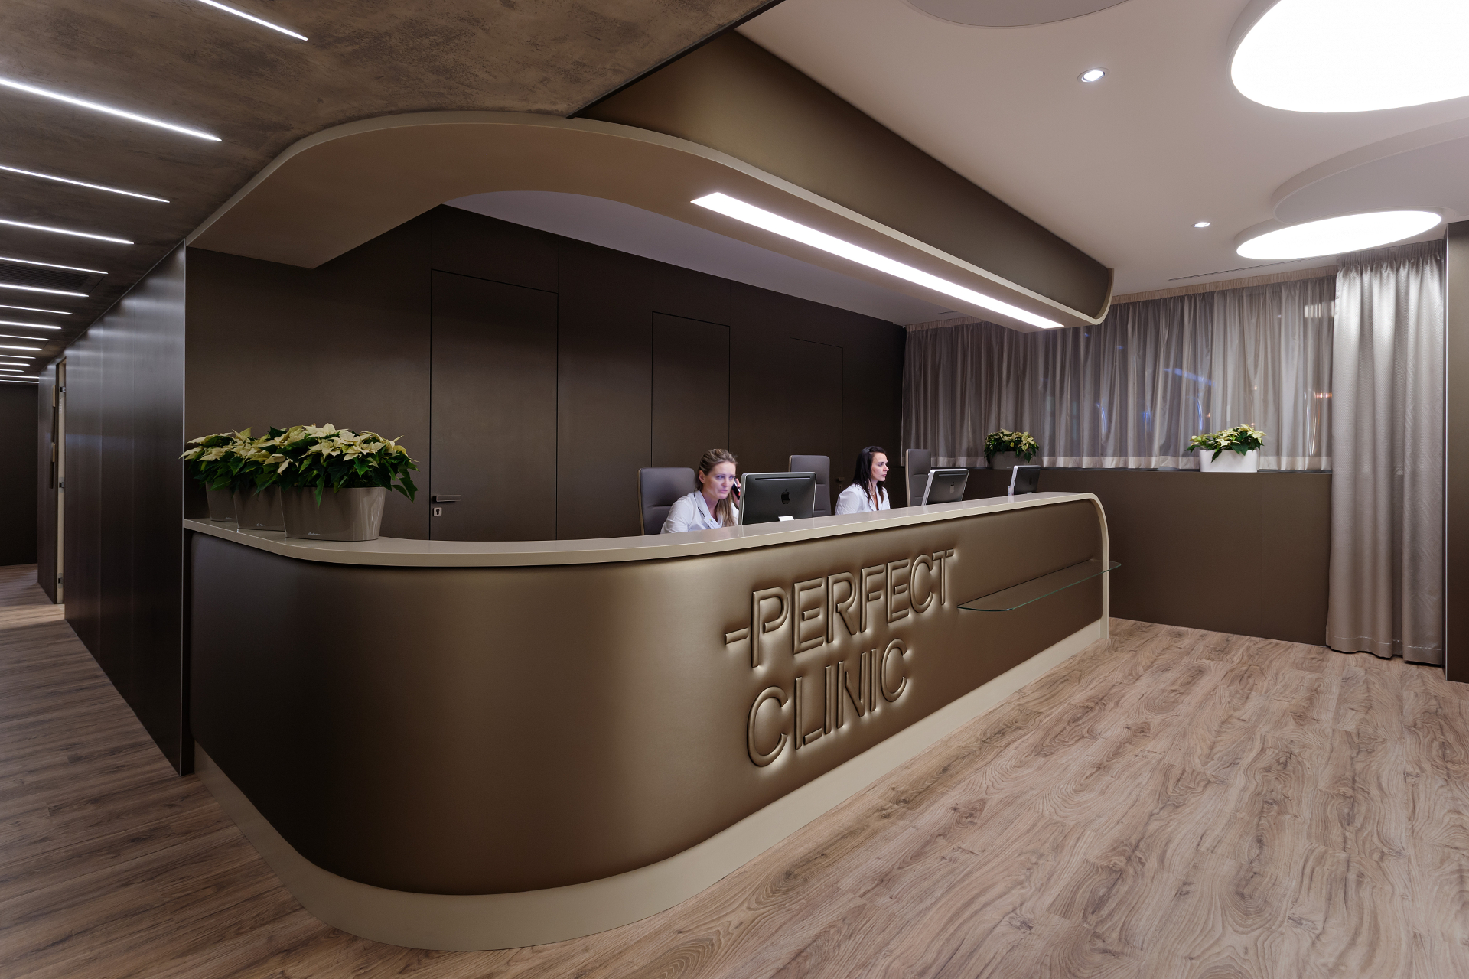
O Perfect Clinic
Centrum estetické medicíny Perfect Clinic získalo své renomé díky skvělému týmu plastických chirurgů pod vedením Romana Kufy a Zdeňka Prose, a také servisu, který nabízí svým klientům.
Dnes disponuje třemi klinikami v Praze, Brně a Liberci a pečlivě sestavený tým plastických chirurgů zde provádí kompletní škálu estetických plastických operací. V nabídce je zastoupena i cévní chirurgie, mamologie a moderní trend naplňuje i spolupráce s čelistním a ORL specialistou.

Perfect Clinic - Praha
Klinika byla otevřena v Praze 5 v lednu roku 2010. Pečlivě sestavený tým plastických chirurgů pod vedením Romana Kufy a Zdeňka Prose zde provádí kompletní škálu estetických plastických operací. Architektonicky propracovaná klinika Perfect Clinic se rozkládá ve třech patrech, kdy přízemí je vstupní branou kliniky s recepcí a třemi plně vybavenými ambulancemi sloužícími konzultacím s plastickými chirurgy, druhé patro je koncipováno pro provádění ambulantních zákroků, třetí pak disponuje ordinacemi, dvěma operačními sály a lůžkovou designovou částí. S ohledem na maximální bezpečnost je klinika vybavena pokojem s monitoringem základních životních funkcí a monitorovací technikou v pokojích pro nepřetržitý dohled zdravotního personálu a pohotovostního lékaře, což nebývá v soukromém sektoru plastické chirurgie běžné.
Perfect Clinic - Brno a Liberec
V září 2014 došlo k rozšíření kliniky do Brna - klinika sídlí v krásných prostorách třetího patra Paláce Chlumeckých v samém centru města. Je situována do zahradního atria budovy, disponuje operačním sálem, ordinací a designovou čekárnou s recepcí. V nabídce kliniky je veškerá ambulantní forma plastických estetických operací a zákroků, jež nevyžaduje hospitalizaci. Brněnská klinika dále nabízí služby cévní chirurgie v podobě moderní léčby varixů (křečových žil) včetně nejšetrnější metody laserové.
9. září 2011 rozšířila klinika plastická chirurgie Perfect Clinic své působení na Sever Čech a otevřela svou pobočku v Liberci. Klinika plastické chirurgie je vybavena moderním zákrokovým sálem s technologiemi pro výkon ambulantních operací a konzultační ordinací.
Tým plastických chirurgů pod vedením MUDr. Romana Kufy zde konzultuje a provádí ambulantní zákroky nevyžadující hospitalizaci.

Perfect Clinic Praha : Kartouzská 10, Praha 5
Perfect Clinic Brno: Jakubská 2, Brno
Perfect Clinic Liberec: Komenského 519, Liberec
www.perfectclinic.cz
FB: Uvažuji o plastické operaci
Youtube: Perfect Clinic

Kontakt pro média:
Linda Skarlandtová | linda@skarlandtova.cz | 602 211 276

